Şubeye ve Öğrencilere Danışman ve Rehber Öğretmen Atama İşlemleri
Şubeler ekranından istediğiniz şubeye ve öğrenciye ait Danışman ve Rehber öğretmen ekleyebilirsiniz.
Şubeler ekranından Danışman ve Rehber öğretmen ekleme işlemi için Okul Ana Modülü altındaki Şubeler ekranına geçiş yapınız.
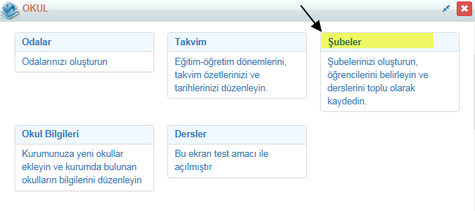
Hangi şubeye ve öğrenciye ait Danışman ve Rehber öğretmen atama işlemi yapılacak ise o şubenin yer aldığı satırdaki İşlemler butonuna tıklayınız.
Açılan ekrandan Danışman ve Rehber Öğretmen Atama linkine tıklayınız.
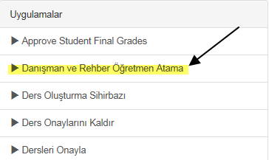

Açılan Danışman ve Rehber Öğretmen Atama penceresinden atayacağınız Danışman ve Rehber öğretmeni seçtikten sonra öğrencileri toplu bir şekilde seçerek ;
Ya da her öğrenciye farklı Danışman ve Rehber öğretmeni atayabilirsiniz.
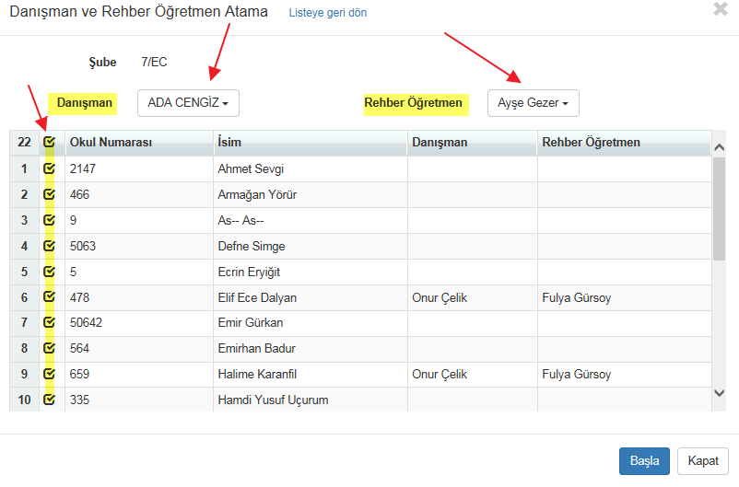
Öğrencilere toplu bir şekilde Rehber ve Danışman öğretmen atama işlemi gerçekleştirilebildiği gibi öğrencilerin detay ekranlarından tek bir öğrenci için de atama işlemi gerçekleştirilebilmektedir.
Bunun için Okul Kayıt ekranından Öğrenci isminin üzerine tıklayarak öğrenci detay ekranına geliniz.

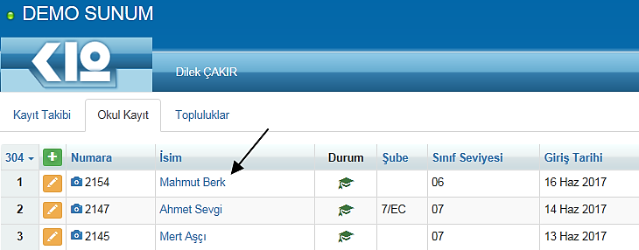

Akademik sekmesine geliniz. Açılan ekrandan Kayıt Bilgileri Alanındaki Düzenle Butonuna Tıklayınız.
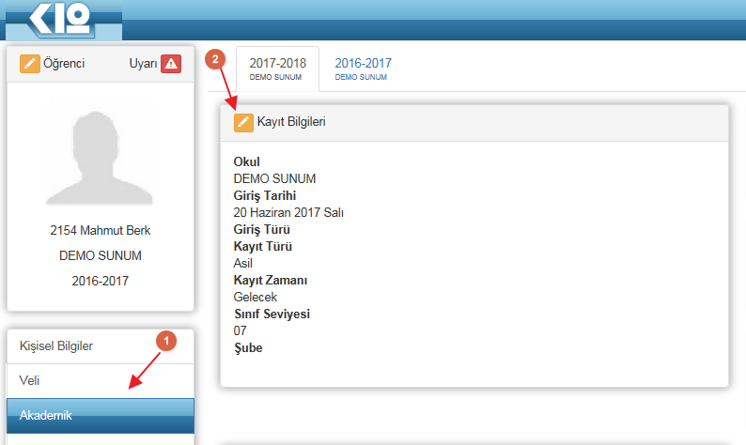
Ardından Öğrencinizin Danışman ve Rehber Öğretmenini görebilir, gerekirse yine bu alandan düzenleme sağlayabilirsiniz.
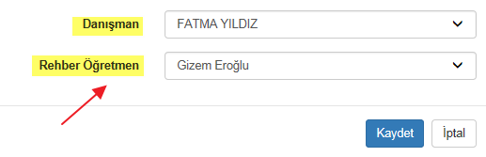

WEB SİTESİ ÜRÜN TANITIM VİDEOSU
www.k12net.com http://www.k12net.com/urun-videosu.html
REFERANSLAR BLOG
http://www.k12net.com/referanslar.html http://k12net-tr.blogspot.com

FACEBOOK TELEFON MAİL
http://www.facebook.com/k12net 0-(312)299.23.13 destek@k12net.com

